|  |  |  |  |  |  |
| --- | --- | --- | --- | --- | --- |
| **주차** | 23주차 | **기간** | 2024.11.27  ~2024.12.03 | **지도교수** |  |
| 이번주 한일 요약 | - 피격부위별 피격효과 | | | | |

구현내용  
- 피격부위에 따른 충격효과 구현  
피직스 에셋 설정, 애니메이션 및 파티클이 추가로 필요. 이번엔 피격감지 및 부위별 물리 활성화.

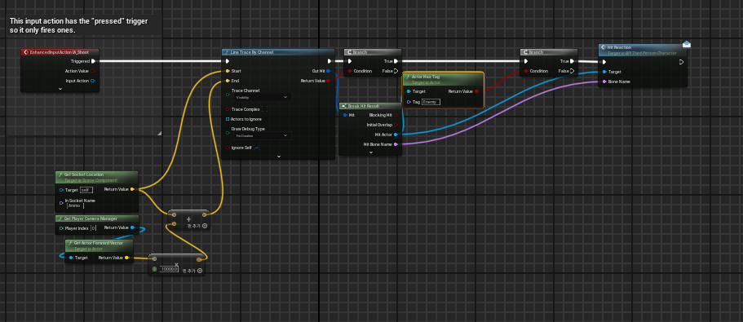  
- Linetrace를 통해 피격부위에 Hitreaction 함수 동작

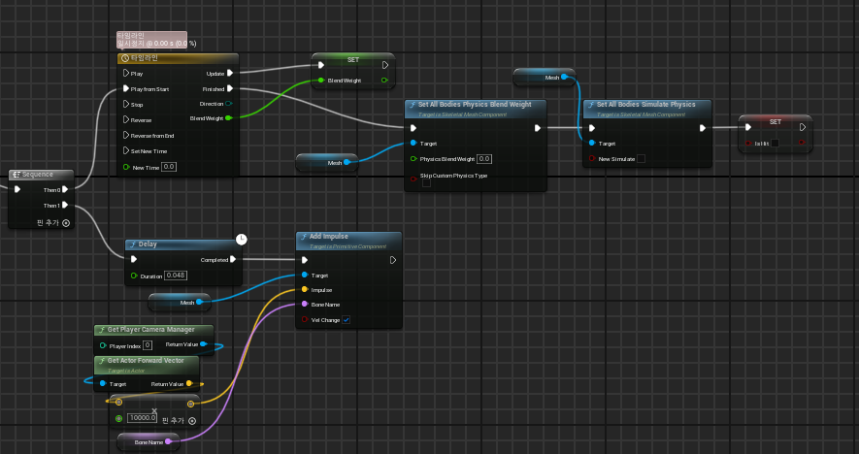

- 해당 부위에 무게를 정해주고 시뮬레이션을 하도록 설정한 뒤 충격효과

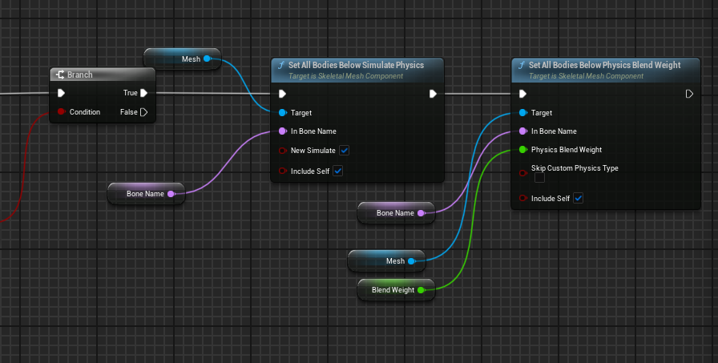

무게가 설정되었을 시(피격) 해당 부위의 하위에도 물리 시뮬레이션 및 무게설정

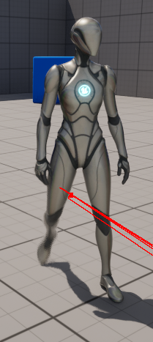

영상링크

https://youtu.be/dz7r0cmBsuY

|  |  |  |  |
| --- | --- | --- | --- |
| **문제점 정리** |  | | |
| **해결방안** |  | | |
| **다음주차** | 24주차 | **다음기간** | 2024.12.03 ~ 2024.12.10 |
| **다음주 할일** |  | | |
| **지도 교수**  **Comment** |  | | |